1.1 Cimatron E简介
Cimatron E CAD/CAM工作环境是专门针对工模具行业设计开发的，可以说是一个高级的工模具设计制造软件。Cimatron E包括一套功能超强、卓越的、易于使用的3D设计工具。该工具融合了线框造型、曲面造型和实体造型，允许用户方便地处理获得的数据模型或进行产品的概念设计。Cimatron E提供了一套集成的模具设计工具，帮助用户实现模具的分型设计、进行设计变更的分析与提交、生成模具滑块与嵌件、完成工具组件的详细设计和电极设计。
针对模具的制造过程，Cimatron E支持具有高速铣削功能的2.5轴~5轴铣削加工，基于毛坯残留知识的加工和自动化加工模板，所有这些大大减少了数控编程和加工时间。Cimatron E全面的NC解决方案包含一系列相对成熟的加工策略，为用户提供了高效的加工效率。在制造业，Cimatron实现了用于高速铣的2.5轴~5轴刀路、毛坯残留知识和能够显著减少编程与加工时间的模板。更有完全智能的基于特征的NC处理，也为高级用户提供了足够灵活的控制权。Cimatron E让用户工作在一个集成的环境中，其中的NC文档包含完整的CAD功能，并以交互式的NC向导条引导用户完成整个NC过程。

提示
Cimatron E当前的最新版本为E7.1，普遍使用的还有E6.0和E7.0，这几个版本的软件功能与操作基本是类似的。但更早的版本包括E3.0、E4.0、E4.2、E5.0等，与新版本有较大的差别。本书将以Cimatron E7.1中文版为蓝本进行讲解，同时兼顾适用Cimatron E6.0和Cimatron E7.0。

1.2 启动Cimatron E

1．从桌面快捷方式启动Cimatron E
安装Cimatron E7.1软件时，系统将自动在桌面上建立一个快捷方式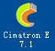。双击该桌面快捷方式，即可打开Cimatron E。启动Cimatron E时，首先将出现一个欢迎界面，如图1-1所示。系统完成加载后进入Cimatron E的初始界面，如图1-2所示。
使用汉化版的Cimatron E时，在C:\Cimatron\CimatronE\Program\Resource目录下包含有chinese文件夹。需要更改Cimatron E的打开属性，在Cimatron E7.1的桌面快捷方式上单击鼠标右键，再在右键菜单上选择“属性”命令，打开属性页，如图1-3所示，在Cimatron E的快捷方式的目标后加上“-lang Chinese”。以后双击该桌面快捷方式，即可进入中文版的Cimatron E的工作界面。
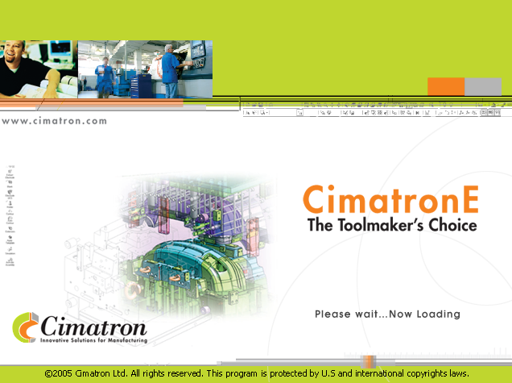

图1-1 Cimatron E的欢迎界面
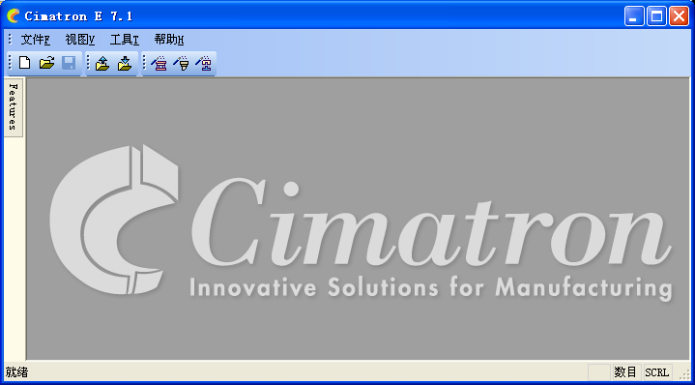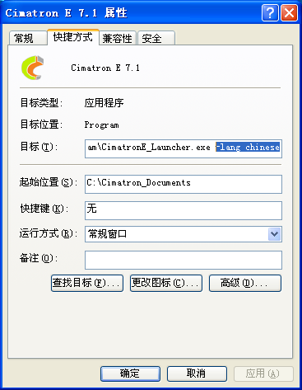

图1-2 Cimatron E的初始界面 图1-3 Cimatron E7.1桌面快捷方式的属性
技巧

在桌面快捷方式的属性页中，设置起始位置为指定的文件夹，而该文件夹可以是当前工作相关文件的集合，这样可以避免从众多的文件中选择所需的文件。

2．其他启动方法
（1）从开始菜单中启动Cimatron E，用鼠标依次选择“开始”→“所有程序”→ Cimatron E7.1→Cimatron E7.1命令，可以直接进入Cimatron E的工作界面。
（2）从Cimatron E主菜单中进入Cimatron E，在Windows中依次选择“开始”→“所有程序”→Cimatron E7.1→Cimatron E Control Panel命令，系统将打开如图1-4所示的Cimatron E控制面板，在控制面板的主菜单（Main Menu）中单击Cim E7.1的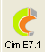图标，即可打开Cimatron E的工作界面。
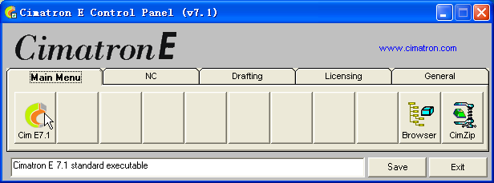

图1-4 Cimatron E控制面板
（3）直接双击ELT文件打开Cimatron E，通过双击后缀名为ELT的文件，可以打开Cimatron E，并且将直接打开该文件。
提示
通过桌面快捷方式以外的其他方式打开Cimatron E7.1，即使安装了汉化包，打开的Cimatron E仍将是英文界面。
提示

默认安装的Cimatron E软件不支持同时打开多个窗口。如果已经打开一个窗口，当试图再次打开时，系统将发出错误提示，如图1-5所示。但是在打开的Cimatron E中，可以打开多个文件。如果希望打开多个窗口，可以通过更改注册信息来实现。用鼠标依次选择“开始”→“所有程序”→Cimatron E7.1→Update registry命令，系统打开注册信息页，如图1-6所示，选中Multi Session Mode（多窗口模式）复选框，则可以打开多个Cimatron E工作窗口。
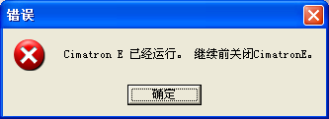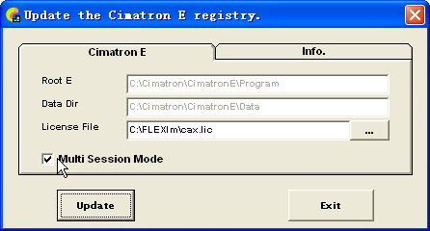

图1-5 错误提示 图1-6 多窗口环境设置

1.3 Cimatron E的文件操作

1．新建文档
启动Cimatron E软件后，在主界面显示为空。这时首先要创建一个新文件或者打开一个已经存在的Cimatron E文件。
可以通过单击工具栏上的按钮新建一个文件，也可以通过主菜单上的“文件“→“新建文档”命令来创建新文件。“新建文档”对话框如图1-7所示，首先选择设计的单位，再通过双击选择创建文件的类型来进入对应模块的工作环境或者选择文件类型后单击“确定”按钮进入对应模块的工作环境。
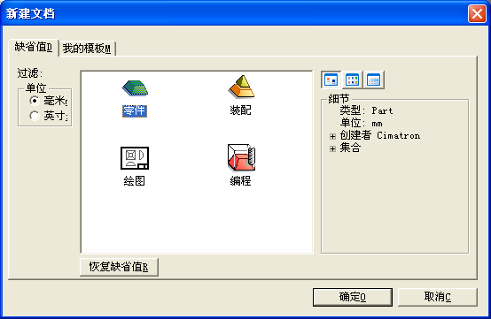


图1-7 新建文档
个观

新建Cimatron E文档时不需要输入文件名，所以在进入工作界面后应该注意保存文件，并输入文件名。

2．打开文件
在Cimatron E的工具栏中单击“打开文件”图标，或者在主菜单上选择“文件”→“打开文档”命令可以打开一个已经存在的Cimatron E文件。Cimatron E文件是通过Cimatron E浏览器来管理的。Cimatron E浏览器分为文件夹、文件列表、文件信息3栏，如图1-8所示。
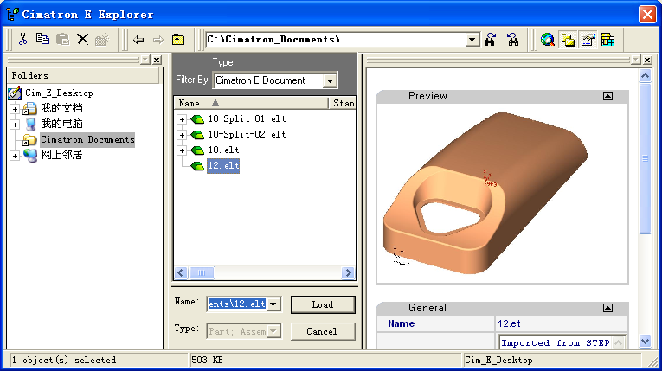

图1-8 Cimatron E浏览器
在打开文件时，首先要选择合适的文件夹，再通过类型过渡方式的选择在文件列表框中只显示对应类型的文件，在列表中拾取文件后，将在右侧显示文件预览及相关信息。
技巧
通过预览方式，可以确定所选择的文件是否为所需的文件。
技巧

在主菜单的文件菜单的最下方列出了最近使用的文件，如图1-9所示。可以直接单击文件名打开该文件。
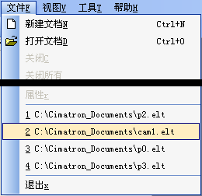

图1-9 最近打开过的文件

3．保存文件
第一次保存文件或者另存文件时，系统也将打开Cimatron E浏览器，在浏览器中输入文件名，即可保存。如果使用原文件名保存当前文件，则可以直接选择主菜单上的“文件”→“保存”命令或者单击工具栏中的图标进行保存。
个观
进行软件操作时，应该注意随时保存文件，如完成一个阶段工作后，即应该先保存文件。另外也可以设置自动保存，以防止如死机或者断电等因素造成大量的工作白费。
提示

当Cimatron E被不正常关闭后，再次打开Cimatron E时，系统将提示是否重新加载恢复文档，如图1-10所示，单击“是”按钮则将重新加载恢复文档，单击“否”按钮则不加载恢复文档，进行正常启动。

4．输入文件
Cimatron E的文件格式是专用的ELT文件，如果需要使用通过其他软件造型所获得的数据文件，应进行数据转换。Cimatron E支持多种格式的数据转换，可以直接读入Cimatron it、UG、Pro/E、CATIA等常用CAD/CAM软件的文件。同时支持通用格式的数据转换，如IGES、STEP等。在Cimatron的主菜单上选择“文件”→“输入”→“从文件”命令，系统即打开“输入”对话框，如图1-11所示。在对话框中首先确定输入文件的文件类型，再选择正确的文件夹和文件，并确认输出文件名，最后单击“确定”按钮开始文件的输入。
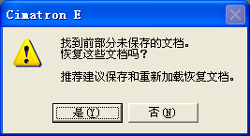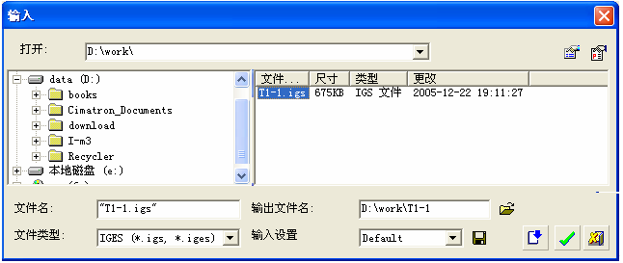

图1-10 加载恢复文档提示 图1-11 文件输入
提示

在对话框中的底部经常出现以下3个按钮，本书后面将直接使用“确定”、“应用”、“退出”表示单击对应的按钮。
确定：表示执行当前操作并且关闭对话框。
应用：表示执行当前操作，但不关闭对话框，可以进行新的参数设置。
退出：表示放弃当前操作，关闭对话框。

提示
当前已经打开一个文件时，完成文件的输入后系统将在信息区给出提示，但是并不直接打开。而当前没有打开文件时，输入完成后将直接打开输入的文件。
提示

在编程模块下不能直接输入文件。
Cimatron E支持各种格式的数据转换输出，在主菜单上选择“文件”→“输出”→“到文件”→“选择文档”命令，系统打开Cimatron E浏览器，选择一个需要输出的ELT文件，单击Select按钮，则弹出输出对话框，在对话框中选择输出的文件格式，再指定文件夹输入文件名，单击“确定”按钮开始文件的输出。
以下以一个实例来说明文件操作的应用。

步骤1：启动Cimatron E
在桌面上双击Cimatron E7.1的快捷方式，如图1-12所示，启动Cimatron E，进入初始界面。

步骤2：新建文档
在工具栏上单击“新建文件”按钮。系统弹出如图1-13所示的“新建文档”对话框。在新建文档中选择单位为“毫米”，类型为“零件”，单击“确定”按钮新建一个零件文件。
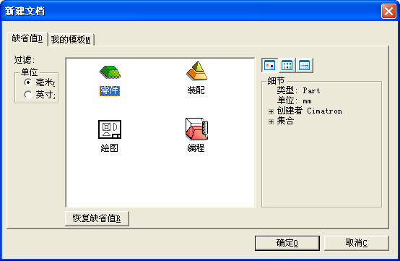

图1-12 Cimatron E7.1的快捷方式 图1-13 新建文件

步骤3：输入pfm文件
在Cimatron的主菜单上选择“文件”→“输入”→“从文件”→“到当前文档”命令，如图1-14所示，系统即打开“输入”对话框。
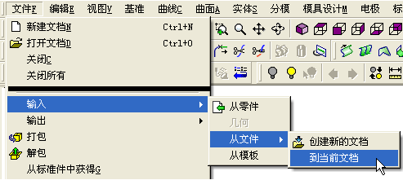

图1-14 选择“到当前文档”命令
提示
如果当前已经新建了一个文件，则输入文件可以将图形直接插入当前的文件中。
如图1-15所示，在对话框中确定输入文件的过滤类型为PFM，再选择文件“T1-1.pfm”，单击“确定”按钮开始文件的输入。
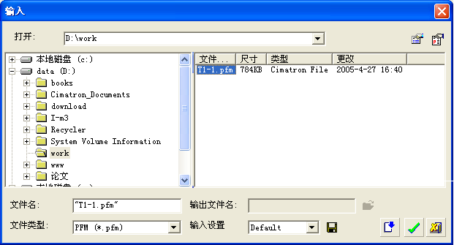

图1-15 输入文件

步骤4：确认输入坐标系
系统将读取输入的文件，并在图形上预显示，同时显示特征向导栏，如图1-16所示。在本例中，直接使用默认的坐标系，单击特征向导栏中的“确定”按钮。则输入的文件将在绘图区显示，如图1-17所示。
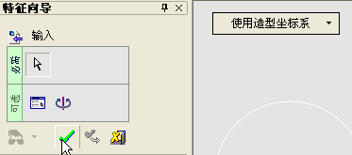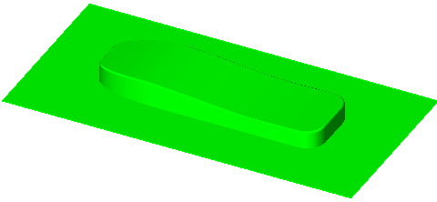

图1-16 特征向导 图1-17 输入的文件

步骤5：保存文件
在工具栏中单击“保存”图标，系统将打开Cimatron E浏览器，如图1-18所示，在文件名中输入“E1”，单击Save按钮进行文件的保存。此时在Cimatron E操作界面的顶部标题栏中将显示文件名为“E1”。
提示
首次保存时将需要输入文件名。以后将直接以原文件名保存，并将修改前的文件以BAC文件形式进行保存，也可以将bac文件后缀删除，以恢复原先的elt文件。
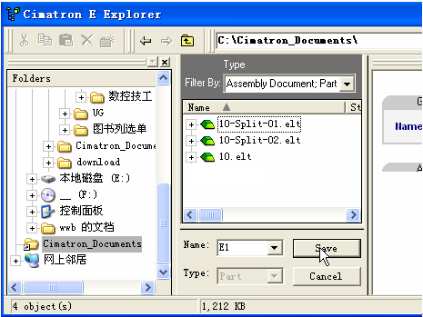

图1-18 保存文件

1.4 Cimatron E工作界面

1.4.1 零件设计模块的工作界面
如图1-19所示是Cimatron E零件设计模块的工作界面。Cimatron E的工作界面会因为使用环境的不同而稍有差别，同时Cimatron E的工作界面还可以进行用户定制，按个人喜好及操作习惯进行设定（如工具栏的内容和位置等），而弹出的对话框或者浮动菜单可以在屏幕上任意移动。
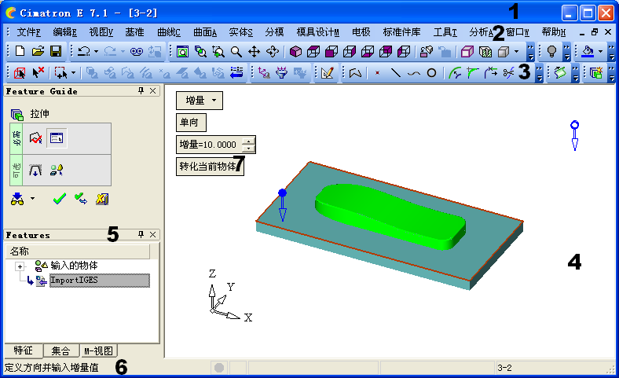

图1-19 Cimatron E零件设计模块的工作界面

1．标题栏
在Cimatron E7工作界面中，窗口标题栏的用途与一般Windows应用软件的标题栏用途大致相同。此窗口标题栏的主要功能在于显示软件版本，并显示当前正在操作的文件名。

2．主菜单
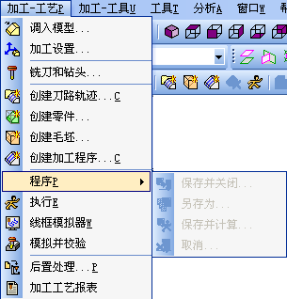

图1-20 下拉式主菜单

主菜单包含了Cimatron E软件所有主要的功能。系统将所有的指令或者设定选项予以分类，分别放置在不同的下拉式菜单中。
主菜单又可称为下拉式菜单，单击主菜单栏中任何一个功能时，系统会将下拉菜单展开，并显示出所有该功能菜单包含的有关指令选项。在下拉式菜单中，每一选项的前后可能有一些特殊的标记，下面即以如图1-20所示的“加工-工艺”菜单为例进行介绍。
（1）图标：当选项前面有图标时，它与工具栏上的图标相对应。
（2）后续文字：当选项后面标有某个字符时（例如在“加工-工艺”菜单的“执行”选项中的“E”），则该字符即是系统记忆的字符。换句话说，在该菜单中此字符即代表此选项。在进入菜单后，按下键盘上的此字符则系统会自动选取该选项。
（3）三角形箭头（）：菜单中某个选项不只含有单一的功能时，系统会在选项字段右方显示三角形箭头（），即选取此选项之后，系统会自动出现下一级菜单。如图1-20所示为在“加工-工艺”主菜单中“程序”的子菜单。
（4）点号（…）：菜单中某个选项将以对话框的方式进行设置时，系统会在选项字段后面加上点号（…），即选取此选项之后，系统会自动弹出对话框。

3．工具栏
工具栏位于菜单栏下面，它以简单直观的图标来表示每个工具的作用。单击图标就可以启动相对应的Cimatron E软件功能，相当于从菜单区逐级选择到的最后命令。如单击“命令”图标，系统将弹出创建刀路轨迹的对话框，相当于选择了菜单上的“加工-工艺”→“创建刀路轨迹”命令。
技巧
将鼠标指针停留在工具栏按钮上，将会出现该工具对应的功能提示。
提示

主菜单命令选项或工具栏中图标按钮呈灰色显示时，表示该功能或选项在当前工作环境下无法使用。

4．绘图区
绘图区是以窗口的形式呈现的，占据了屏幕的大部分空间。绘图区即是Cimatron E的工作区，可用于显示绘图后的图素、刀具路径结果等。

5．提示栏和状态栏
提示栏固定于屏幕的最下方，其主要用途在于提示使用者操作的步骤。在执行每个指令步骤时，系统均会在提示栏中显示使用者必须执行的动作，或提示使用者下一个动作。
个观
在操作时，初学者最好能够先了解提示栏的信息，再继续下一步骤，这样就可以避免对操作步骤的死记硬背。
状态栏固定于提示栏的右方。其主要用途在于显示系统及图素的状态，例如在选择点时，系统会提示当前鼠标指针位置的点是某一特殊点，如中点、圆心等。系统执行某个指令之后，状态栏会显示该指令结束的信息。

6．对话框和浮动菜单
Cimatron E为Windows形式的CAD/CAM/CAE交互式集成软件，对话框和浮动菜单 的作用是实现人机交流，对话框和浮动菜单的位置可以在屏幕上任意移动。

1.4.2 编程模块的工作界面
Cimatron E编程的工作界面与零件的工作界面类似，而在某些局部区域的显示则有所不同；同时还增加了编程专用的菜单和工具条。如图1-21所示为在高级模式下的编程工作界面。在工作界面，可以看到其主菜单、工具条、绘图和提示区等区域与Cimatron E零件设计的工作界面没有区别，但新增了向导栏、编程程序管理区和程序参数区。
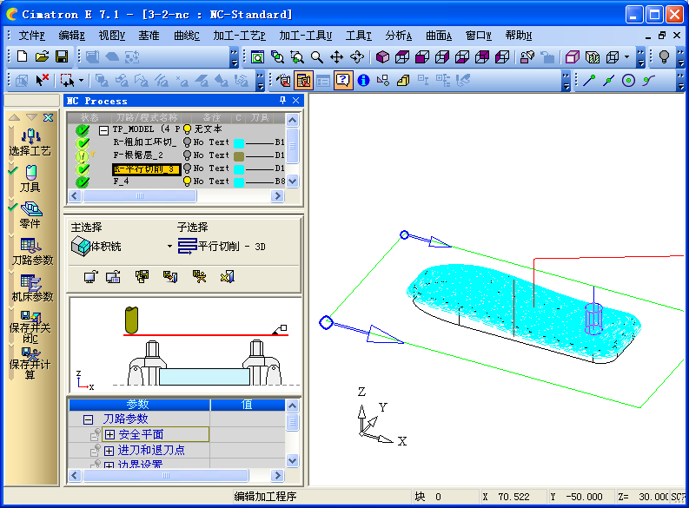

图1-21 编程工作界面

1．编程向导条

编程向导条位于工作界面的左侧，它提供了产生NC程序的通常步骤指导，从开始到结束（从调入模型到创建刀具、刀路轨迹、程序到模拟和后置处理输出G代码程序），按向导操作就可以完成一个完整加工程序生成过程。
提示
在整个操作过程中，只有与之相关的步骤被激活。步骤显示为灰色表示该步骤现在还不能被执行。例如：在还没有创建刀路轨迹前，将不能创建程序。

2．程序管理器
程序管理器中显示了所有的刀具轨迹和加工程序，同时也显示出了所有项目的状态标记。另外对于刀具轨迹或程序的选择、修改、删除等操作也都是在程序管理器中进行的。
提示
在向导模式下，程序管理器以弹出对话框窗口的形式显示。

3．程序参数区
程序参数区只在高级模式下才会显示，同时只有在创建程序或者修改程序时才被激活。在程序参数区顶部显示的是加工工艺方式，在下方则显示参数表。而在作某些参数设置时，在参数表上方还将显示Cimatron E编程助手，以示意图方式表示当前选项的含义，如 图1-22所示。
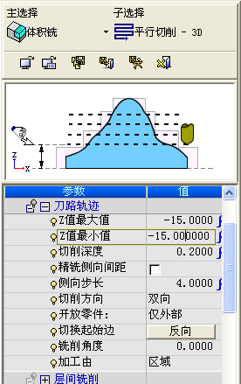

图1-22 程序参数区

1.5 Cimatron E基本操作

1.5.1 鼠标的使用
Cimatron E的人机交互方式是通过键盘和鼠标进行的，以鼠标运用最为频繁。Cimatron E要求使用3键鼠标，3个按键结合运用，十分灵活，使用方法如表1-1所示。

表1-1 鼠标使用方法
鼠 标 按 键 | 指 令 说 明
左键 | 选择菜单以及工具按钮、选择图素、在对话框中选择参数输入区等
中键 | 确认当前操作，进入下一步操作
右键 | 打开弹出式菜单
左键+中键 | 放弃当前操作，回到上一步
中键+右键 | 打开包含视图显示主要功能与命令功能的窗口
左键+右键 | 打开选择过滤器窗口
Ctrl+左键 | 动态旋转图素
Ctrl+中键 | 动态平移图素
Ctrl+右键 | 动态缩放图素
Shift+左键 | 反选图素
Shift+右键 | 打开选择过滤器窗口
提示
如无特别说明，本书中以后使用“单击”或者“点击”、“选择”均指使用左键单击。“双击”是连续点击鼠标左键两次。

1.5.2 屏幕显示操作
在开始绘图或编程前先要学习如何变换视角、显示不同的区域、以不同的显示方式显示图形，以便在绘图过程中能够更容易地观察和修正图形。

1.5.2.1 视图工具条
可以通过工具栏的图标功能进行图形视角的转换、显示区域的大小、显示方式的调整。工具栏中的视图工具条集中了用于屏幕显示操作的工具，如图1-23所示。

图1-23 屏幕显示操作工具条

1．屏幕显示选项
（1）满窗。保持目前视角，按最大化显示，此时视角内所有图素都将显示在绘图区内，同时图素的某一个方向将充满整个屏幕。
提示
当绘图区的窗口大小发生变化时，显示范围并不会发生变化。

提示
所谓满窗，实际是在窗口的周边将显示部分的空白位置。
（2）选择放大。选取图素，将该图素以最大化的方式充满整个屏幕显示。这种适用于观察特定的物体。使用这种方式时，要求先选择一个或多个图素，再单击该工具图标。
如图1-24（a）所示，选择了一组曲面后，单击“放大”图标，则屏幕以包容所选择的曲面的最小范围进行显示，如图1-24（b）所示。
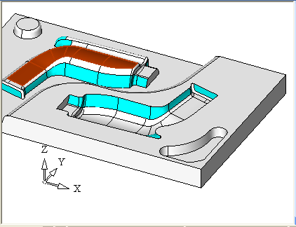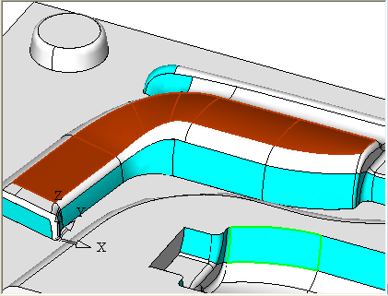

（a） （b）

图1-24 选择放大
（3）局部放大。利用矩形选取要放大的显示区域，矩形的对角线中心将会成为屏幕的新中心点。在绘图区，按住鼠标左键并拖出一个窗口，如图1-25（a）所示，作局部放大后的结果如图1-25（b）所示。
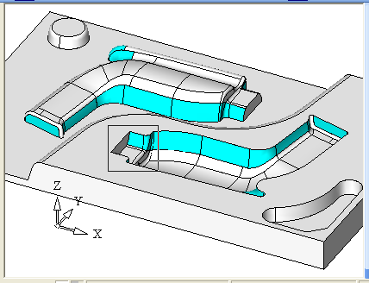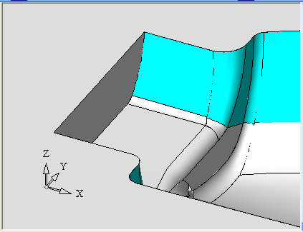

（a） （b）

图1-25 局部放大视图
提示

局部放大的视窗范围大小由矩形的两边中充满整个视窗的长边的边长决定。

2．动态显示命令
动态显示命令动态地改变（包括缩放、平移、旋转等动作）当前的屏幕画面，在动态显示中确定位置后单击鼠标中键退出。
（1）动态缩放。光标在屏幕的绘图区中时，按住鼠标左键并拖动，可以观看缩放图形的结果。鼠标向下移动时显示范围放大，而鼠标向上移动时，显示范围缩小。
（2）动态平移。在绘图区按下鼠标左键并拖动，图形的显示区域将随着拖动而发生变化。
（3）动态旋转。在绘图区按下鼠标左键并移动，可以旋转图形显示，即从不同的角度对图形进行观察。
选择动态旋转指令后，可以在图形上选择一个边界或者直线作为旋转轴，移动鼠标时视图将绕着该直线或边界进行旋转。
提示
默认的动态缩放和动态旋转的基准点都是绘图区的中心。
技巧

Cimatron E另有一个更快捷方便的动态旋转、平移、缩放功能。无论在何种情况下，只要同时按住鼠标左键和Ctrl键并移动鼠标即可对屏幕上的物体进行旋转；同时按住鼠标中键和Ctrl键并移动鼠标，即可对屏幕上物体进行移动；同时按住鼠标右键和Ctrl键并移动鼠标，即可对屏幕上物体进行缩放。

3．视图选择
视图选择可以按标准视图方向观察图形。标准视图方向有7种，分别为轴侧视图、俯视图、主视图、右视图、仰视图、后视图和左视图。单击其中的一个图标后，系统将自动以标准视图显示图形。
提示
选择标准视图显示的视图将自动满窗显示。

4．视图选项
（1）旋转至平面。将选择的平面旋转到屏幕上，在选择该命令时，可以在图形上选择一个基准平面或者平面曲面，视图将旋转至将该平面显示在屏幕上。
提示
进行草图绘制时，单击“旋转至平面”按钮可以将草图平面以正视图形式放置。
（2）上次视图。显示当前视图前最后一次使用的视图。

5．渲染选项
（1）边界。在全局阴影显示或者全局混合渲染模式时是否显示出曲面的边界线。如图1-26（a）所示为不显示边界，而图1-26（b）所示为显示边界。
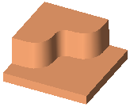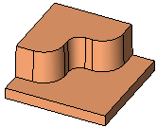

（a） （b）

图1-26 边界显示
提示

是否显示边界不影响拾取边缘。
（2）动态剖切。可以对模型进行剖视，查看每一截面的形状。单击“动态剖切”图标后，首先要选择一个剖切平面或选择坐标系的一个平面。然后在提示区中设置移动增量、剖视图是否打开等选项，移动滑块可以动态变化剖切位置，如图1-27所示为动态剖切显示的示例。
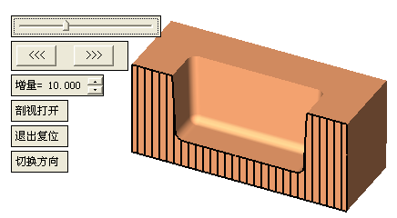

图1-27 动态剖切
剖切操作中的选项含义：
- 移动增量：设置双箭头移动的步距。
技巧
要获得某一正确位置的剖面，可以设置对应的增量数值再单击“双箭头移动”按钮。
- 剖视打开：剖视打开时在剖面上显示剖面线；如果选择剖视关闭则不显示剖面线。
- 退出复位：用于设置退出动态剖出后不保留剖切的视图，恢复为正常显示方式；选择退出保留截面，则在退出后图形仍以剖面的形式显示。
- 切换方向：变换剖切的观察方向。
（3）全局显示模式。全局显示模式用于设置所有模型的显示方式，切换其显示为阴影或者线框方式显示。全局显示模式共有5个选项，通过下拉式工具按钮进行选择。如表1-2所示为各个选项的示例和说明。

表1-2 全局显示模式
显 示 方 式 | 示 例 | 说 明
全局线框 | 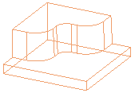 | 模型以线框方式显示，显示所有曲面的边界
全局线段隐藏 | 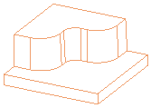 | 模型以线框方式显示，但不显示从当前视角方向中被曲面所遮挡的曲面的边界
全局局部隐藏线 | 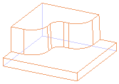 | 模型以线框方式显示，被曲面所遮挡的曲面的边界将以浅色 显示
全局阴影 | 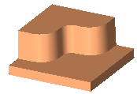 | 模型以着色方式显示
全局混合渲染模式 | 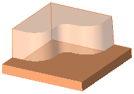 | 模型以局部显示模式定义的不同曲面、不同的显示方式进行显示，未经局部显示模式定义以阴影方式显示
提示
使用全局阴影或者全局线段隐藏方式时，刀具路径将被遮挡。
（4）局部显示模式。局部显示模式用于设置所选择曲面的显示方式，通常用于设置半透明显示部分曲面，便于检视其他曲面。局部显示模式共有4个选项。如表1-3所示为各个选项的示例和说明。

表1-3 局部显示模式
选 项 | 示 例 | 说 明
线框 | 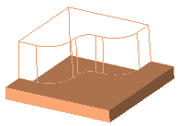 | 所选择的曲面以线框方式显示
局部透明度50% | 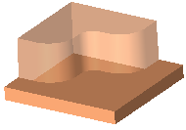 | 所选择的曲面以50%的透明度显示
局部渐变 | 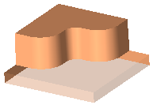 | 所选择的曲面以阴影方式显示
局部操作对话框 |  | 打开渲染模式和透明模式对话框设置所选择的曲面的透明度

1.5.2.2 快捷菜单
在绘图区中，同时按下鼠标的中键和右键，将弹出显示快捷菜单，如图1-28所示。在这一菜单中，显示了一些最常用的显示命令，它们与工具栏的图标功能基本对应。
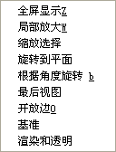

图1-28 显示快捷菜单
基准功能是一个开关式命令，可以设定基准是否显示。
渲染和透明对应于工具栏图标中局部显示模式选择为局部操作对话框。
根据角度旋转选项用于将当前图形绕X、Y、Z轴按指定的角度进行旋转。
提示
在本书讲解以及实例应用中，对于视角的变换、显示区域的变化、显示方式的设置等操作一般不作描述。

1.5.3 对话框的交互方式
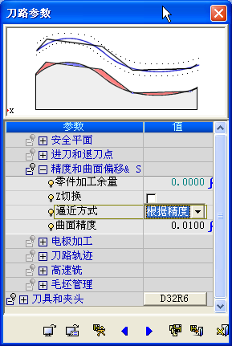

图1-29 “刀路参数”对话框
Cimatron E通过人机交互的方式进行选项和参数的输入，包括各种弹出的对话框和浮动菜单。如图1-29所示为进行加工程序编制中刀路参数设置的对话框。
Cimatron参数的设定方式有以下几种：

1．输入式设定
输入式设定通常用于输入数值或表达式。如图1-29中的“零件加工余量”参数就是输入式设定参数，可以在其后直接输入数值。
提示
在输入设定框中，可以输入计算式进行运算。

2．开关式设定
开关式设定仅有打开与关闭两种选项，通常此形式用于简单的设定。开关式设定的开关以方框“□”内打“√”来表示，空白的“□”表示当前该选项关闭。如图1-29中的参数“Z切换”即为开关式设定。

3．下拉式设定
在某个选项参数内含有两个或多个选项时，系统会以下拉式设定呈现。Cimatron E环境中的下拉式设定会在选项的右方加上一个倒三角形（下拉式开关）。单击选项内容或者单击小三角形开关，都将弹出下拉式菜单，在其中可以选择一个选项。如图1-29中的参数“逼近方式”即为下拉式设定，它有两个选项参数，分别为“根据精度”与“根据精度+长度”。

4．按钮式设定
按钮式设定一般为立即执行的功能选项，即当单击该按钮后，系统便会自动执行该设定功能。如图1-29中的“刀具和夹头”参数，如单击D32R6按钮即马上打开“刀具与卡头”对话框。
提示
在对话框中灰色显示的选项表示当前不能使用。

1.5.4 物体选择

1．选择工具条
选择物体是Cimatron E操作中不可缺少的组成部分，在Cimatron E中，可以先选择物体再进行操作，也可以在选择了指令后再选择物体。选择工具条如图1-30所示。
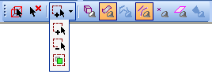

图1-30 选择工具条
提示

被选择的物体将会高亮显示，以系统设定的颜色（默认为红色）进行显示，当取消选择时再恢复原本的颜色。
（1）选择所有。所有图像显示的图素都被选取，单击后所有选项都将被立即选中，状态区没有显示，并随即提示进行下一个对象的选择。

警告
“选择所有”对屏幕显示范围以外的图素同样起作用。所以应特别注意不在显示范围内的图素是否需要选择。
（2）清除选择。所有选取的图素将变为未选取的状态。
（3）添加方式/删除方式/仅显示可见。该选项设置了使用窗选时的选择方式。“添加方式”将选择的物体加入到已选物体中，而“删除方式”则将已选物体去除，“仅显示可见”限定了只有在当前视图中可见的物体才能被选择。
如图1-31（a）所示，已经选择了一个曲面，使用窗选选择物体。使用“添加方式”时将选择所有在窗口包围范围以内的图素，如图1-31（b）所示；使用“删除方式”时将排除所有在窗口包围范围以内的图素，如图1-31（c）所示；使用“仅显示可见”方式时将选中在窗口包围范围以内并且当前视角下能观察到的图素，而背面的图素将不被选中，如图1-31（d） 所示。
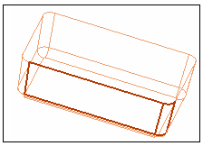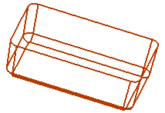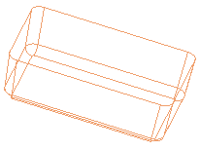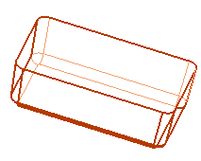

（a） （b） （c） （d）

图1-31 选择方式示例
提示

仅显示可见方式的选择范围中，只要某一图素的任一部分在当前视图中显示，则该图素将被选中。如一个曲面只要有一个边在当前视窗中可见，则该曲面将被选中。
（4）过滤方式。在选择物体时，可以设置为只选择某一类型的图素，在选择工具条的后面激活需要选择的物体类型后，在选择时只有满足过滤条件的物体类型才能被选中。
提示
按钮显示为下凹的图标表示当前选择的有效过滤形式。

提示
选择了实体过滤方式后，将不能再使用曲面和曲线过滤方式。

2．选择物体
（1）单一选择。一次选取一个图像元素，可连续选取。当一个物体已经被选中，再次单击时就将取消选中状态。当光标移动到某一物体上方时，该物体将以系统设定的颜色（默认为绿色）高亮显示，同时光标显示了当前物体的类型，按下鼠标左键即作选择。表1-4所示为光标显示不同形状时表示的物体或点类型。

表1-4 光标显示不同形状时表示的物体或点类型
图 标 | 选 择 类 型 | 说 明
 | 其他的面 | 选取其他的面。当将光标移到某个面上并保持一段时间时，光标会变成左边图标的形状，这时再按住鼠标左键拖动光标，可选取背后的面或者其他面
 | 边界 | 选取一个边界
 | 曲面 | 选取一个面
 | 草图 | 选取一个草图
 | 穿插点 | 选取一个穿插点（边界、直线、曲线与平面、面的交点）
 | 交点 | 选取一个交点
 | 圆心点 | 选取一个整圆、弧或是椭圆的圆心点
 | 坐标系 | 选取一个坐标系
 | 端点 | 选取一条曲线或边界的端点
 | 线 | 选取一条样条线、直线或者其他曲线
 | 中间点 | 选取一条直线、一个整圆、弧或者椭圆的中心点
 | 刀具路径 | 选取一个刀具路径
 | 基准平面 | 选取一个基准平面
 | 实体 | 选取一个实体对象
 | 组合曲线 | 选取一条组合曲线
（2）窗口选择。可以两个角落点定义的方框来选取，在一个角落点单击鼠标左键后拖动到另一角落点，那么在方框范围内的图素将被选中。这里要注意拖动的方向将影响选择的结果：从左向右拖动时，在方框内及与方框相交的图像元素都会被选中；而从右向左拖动时，则只有在方框内的图像元素被选中，与方框相交的图素将不能选中。如图1-32（a）所示，当从A点拖动到B点时，左边部分曲面以及中间部分曲面都将被选中，如图1-32（b）所示；而从B点拖动到A点时，则只选中左边部分全部在方框范围内的曲面，如图1-32（c）所示。
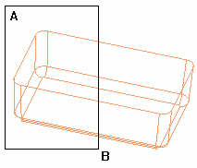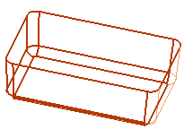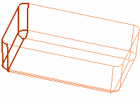

（a） （b） （c）

图1-32 窗口方式选择（粗线部分表示选中）
提示
所指定的方框与平面无关，凡是屏幕上显示的图素，不论其位于哪一个平面或不在一个平面内，均可以被选择。

3．选择过滤
在选择工具条中，可以直接设置对选择物体类型的过滤。包括物体、曲面、草图、边和曲线、点、基准、部件等类型。而为了更有效地选择，可以通过过滤设置限定更多的选择过滤方式。只有符合所有选项卡中打开的选项条件的物体才能被选择到。单击图标可以进入过滤设置。选择过滤包括以下几个选项卡：
（1）实体过滤选项：即几何类型。这里的几何类型除了包括选择工具条上过滤类型以外，还有更详尽的类型区分，同时还包括了绘图符号与加工这两个类型。
（2）点过滤选项：在选择点时，只选择限定的点。
（3）属性过滤选项：可以通过区分物体的颜色、线型、线宽来过滤选择。
（4）集合过滤选项：可以通过设置集合过滤。

1.6 基本操作实例
本章介绍了Cimatron E中最基本的应用，包括文件管理以及视角显示等基本操作功能，以下以一个实例来复习本章介绍的一些主要功能。

步骤1：启动Cimatron E
在桌面上双击Cimatron E7.1的快捷方式，启动Cimatron E，进入初始界面。

步骤2：输入文件
在Cimatron的主菜单上选择“文件”→“输入”→“从文件”→“到新的文档”命令，系统即打开“输入”对话框。如图1-33所示，在对话框中确定输入文件的过滤类型为IGES，再选择文件“T1-2.igs”，确认输出文件名为“T1-2”，单击“确定”按钮开始文件的输入。
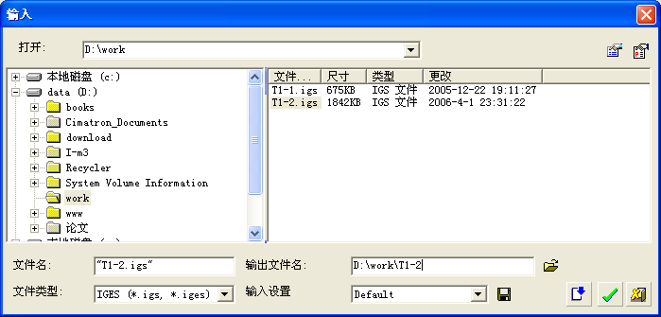

图1-33 输入文件

步骤3．检视模型文件
导入文件完成后将在图形上显示导入的模型，如图1-34所示。为确认部件的正确性，要对模型进行检视。
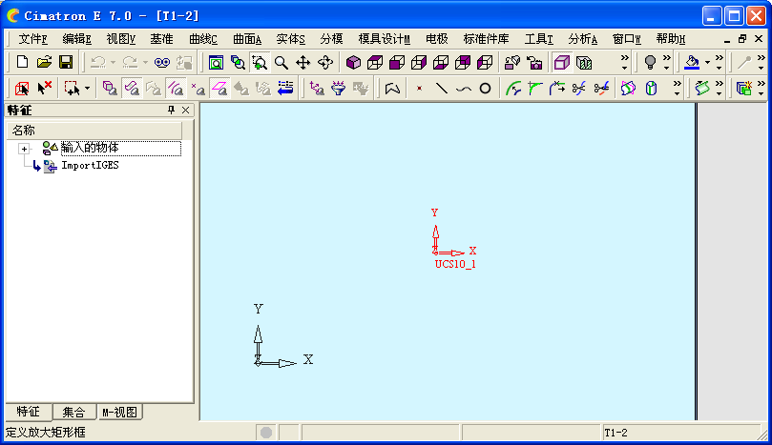

图1-34 显示导入的模型
（1）显示为ISO视图。单击工具栏上的“ISO视图”图标，则图形以标准的正等测视图全屏显示，如图1-35所示。
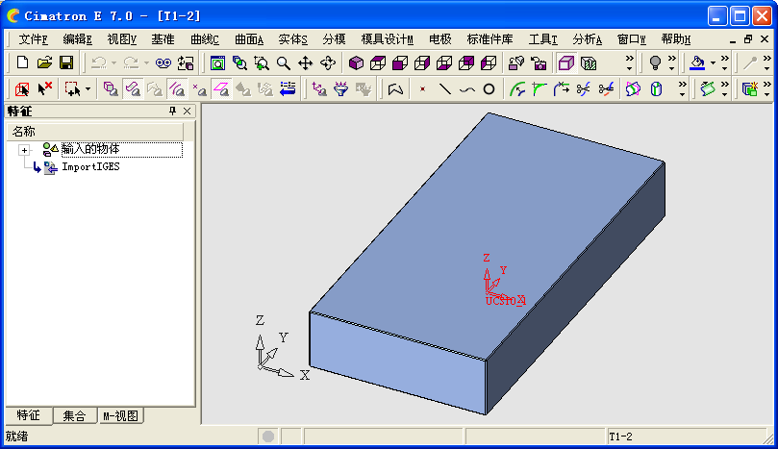

图1-35 ISO视图
（2）显示为线框方式。单击视图工具条中的“全局显示模式”下拉按钮（原显示项为全局阴影“”），单击“全局线框”图标，则模型将显示为线框方式，如图1-36所示。
提示
该选项为轮流选择选项，单击按钮位置的当前选项，可以依次选择全局阴影、全局混合模式、全局线框显示方式。
（3）拾取模板面。在图形上直接移动光标到模板的底面，则该面将改变颜色高亮显 示，如图1-37所示，单击鼠标左键拾取该面。再移动光标拾取模板4个侧面，在拾取前使用动态旋转的方法，以使各个面在转到可拾取位置后再进行拾取。
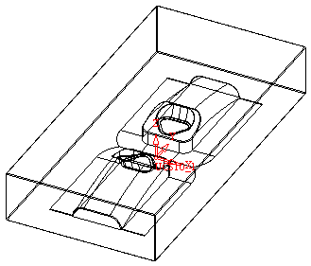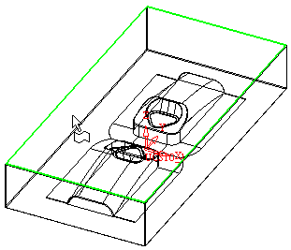

图1-36 线框显示 图1-37 拾取面
（4）设置局部显示模式。单击视图工具条中的“局部显示模式”下拉按钮，选择局部透明度50%，则模型的模板将半透明显示，而成型面则以阴影显示，如图1-38所示。
（5）动态旋转检视图形。按住Ctrl键，再按住鼠标左键并移动光标，则可以进行动态旋转，如图1-39所示为动态旋转的一个位置。
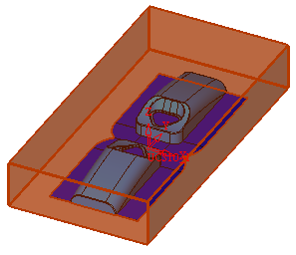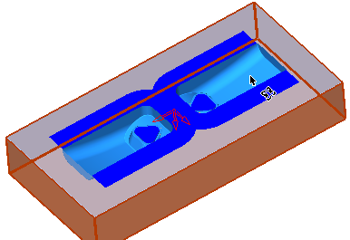

图1-38 局部透明显示 图1-39 动态旋转
（6）显示成型角落局部。单击视图工具条上的“局部放大”图标，在屏幕上指定模型内分型附近的一个对角，按住鼠标左键拖动到另一对角，则屏幕上将显示该范围图形，如图1-40所示。
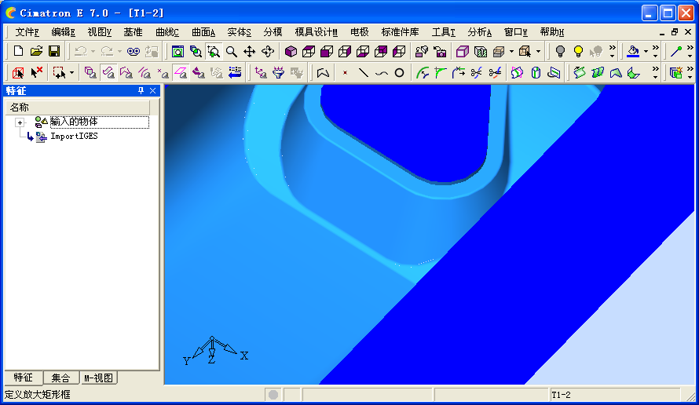

图1-40 局部放大
（7）选择环形小平面。单击选择工具条上的“取消选择”图标，取消所有已选择的图形，再拾取环形平面，如图1-41所示。
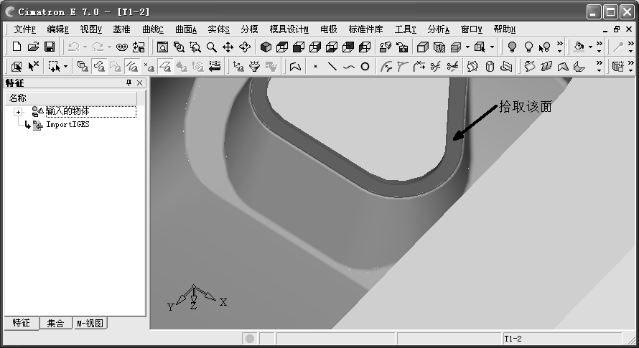

图1-41 拾取环形平面
（8）缩放选择物体。单击视图工具条上的“缩放选择”图标，将所选择的图形最大化地显示在屏幕上，如图1-42所示。
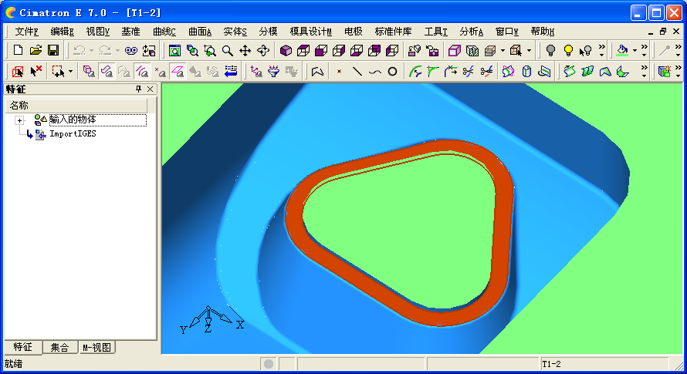

图1-42 缩放选择
（9）还原为全屏显示。单击视图工具条上的“全屏显示”图标，将所有图形最大化地显示在屏幕上，如图1-43所示。

步骤4：另存文件
选择主菜单上的“文件”→“另存为”→“只要主要文档”命令，系统将打开Cimatron E浏览器，如图1-44所示，在文件名中输入“Temp2”，单击Save按钮进行文件的保存。此时在Cimatron E操作界面的顶部标题栏中将显示文件名为“Temp2”。
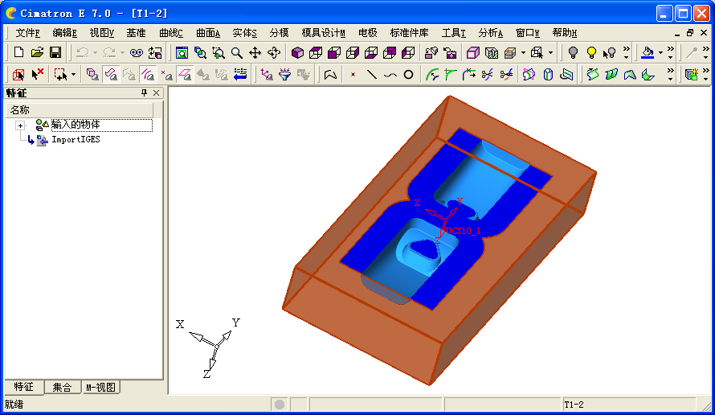

图1-43 全屏显示
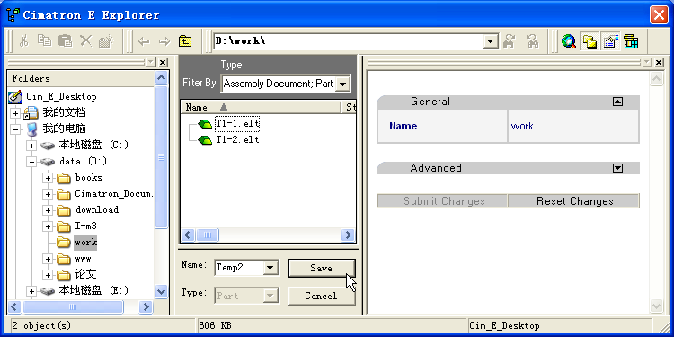

图1-44 另存文件

1.7 思考与练习
1．使用“历史”导航打开最近打开的文件。
2．在资源管理器中选择一个Cimatron的elt文件，直接打开并进行检视，在检视过程中使用不同的标准视角、动态视图、局部放大对不同显示模式的图形进行检视，完成后输出一个IGES文件。
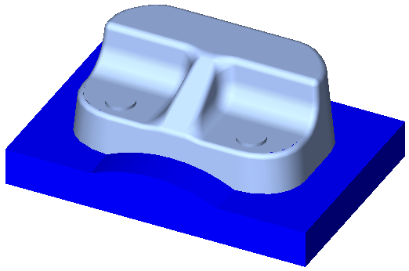

图1-45 练习4
3．尝试使用不同的选择过滤方式，然后使用单选、全选、窗选方式进行面、体、线等图形的拾取。
4．输入文件T1-4.pfm，输入的模型如图1-45所示。对模型进行检视，检视完成后将零件保存为E1-4.elt。再将零件中的浅色曲面输出为IGES格式文件T1-4SUR.igs。

